Антинаркотические интернет ресурсы.
Сайт «Нет наркотикам» (http://www.narkotiki.ru/law.html)

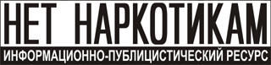
Информационно-публицистический ресурс. Обширные материалы сайта включают в себя обзор международного и европейского законодательства, противодействующего распространению наркотиков; методические материалы для родителей, учителей, психологов; плакаты и видеоматериалы антинаркотической направленности. Разделы сайта: Закон; По оперативным данным; Антинаркотическая реклама; Масс-медиа; Родителям, учителям, психологам и др. На сайте также размещена онлайн-версия журнала «Наркология».

Главное управление по контролю за оборотом наркотиков (https://мвд.рф/mvd/structure1/Glavnie_upravlenija/gunk)
Официальный аккаунт «Вконтакте» (https://vk.com/gunk_mvd)

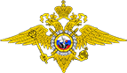

МИНИСТЕРСТВО ВНУТРЕННИХ ДЕЛ РОССИЙСКОЙ ФЕДЕРАЦИИ

Официальный сайт Главного управления по контролю за оборотом наркотиков при МВД РФ содержит информацию о регламентации деятельности службы. Главные разделы ресурса посвящены вопросам реализации Стратегии государственной антинаркотической политики. Для адресной работы с отдельными категориями посетителей созданы тематические разделы профилактической направленности: «Родителям и детям», «Молодежи», в которых имеются сведения для данных целевых аудиторий. Это необходимая справочная информация, полезные советы, в том числе профессиональных психологов, специалистов наркологических служб, педагогов и общественных деятелей. Пристальное внимание уделено вопросам обратной связи с посетителями и работе с обращениями граждан.

Здоровая Россия ( http://www.takzdorovo.ru/ )


Портал о здоровом образе жизни
Официальный ресурс Министерства здравоохранения Российской Федерации

Официальный ресурс Министерства здравоохранения Российской Федерации. Материалы сайта проходят проверку ведущих специалистов российского здравоохранения и экспертов в области здорового образа жизни. Опубликованные на сайте сведения подтверждены исследованиями и содержат достоверную информацию. Размещены ссылки на проекты «Независимость» и «Клуб никотиновой независимости». Проекты содержат справочную и правовую информацию о преодолении зависимостей и здоровом образе жизни.

Антипроп (http://antiprop.ru/)



Ресурс посвящен антинаркотической пропаганде и антинаркотической социальной рекламе. Cайт создан при финансовой поддержке. Федерального агентства по печати и массовым коммуникациям РФ. Как отмечают создатели ресурса: «…это попытка собрать в одном месте работы разных лет, жанров, авторов с целью формирования сообщества профессионалов-единомышленников, взявших на себя трудную задачу обеспечения населения нашей страны качественной и эффективной антинаркотической пропагандой, противодействовать наркотической экспансии "шершавым языком плаката"». Главные разделы ресурса знакомят с аудио- и видеоматериалами, интернет-рекламой, графикой, периодикой, антинаркоиграми и социальными проектами антинаркотической направленности.

Проект «Общее дело», интернет-журнал «Православие.Ру» (http://проектобщеедело.рф/)
 | ОБЩЕРОССИЙСКАЯ ОБЩЕСТВЕННАЯ ОРГАНИЗАЦИЯ

«Общее дело» — общероссийская общественная организация, основанная в 2012 году, активно занимающаяся профилактикой алкоголизма, табакокурения и наркомании, прежде всего в молодежной среде, а также укреплением морально-нравственных ценностей и популяризацией здорового образа жизни в российском обществе.

За мир без наркотиков / Фонд «За мир без наркотиков» (Foundation for a Drug-Free World) ( https://www.notodrugs.ru/ )
 | 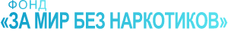
На сайте международного общественного некоммерческого фонда «За мир без наркотиков» представлены, содержащие достоверную информацию о наркозависимости. Ресурс освещает вопросы борьбы с наркоманией и наркоторговлей, лечения и реабилитации наркоманов. Собрана информация по антинаркотической пропаганде, психологии наркозависимости, профилактике наркомании. На станицах ресурса доступны адреса и телефоны наркологических клиник, диспансеров. По словам создателей, проект создан с целью оказания помощи молодежи в принятии осознанного решения не принимать наркотики. Информационный набор брошюр предлагается для желающих принять участие в волонтерском антинаркотическом движении.

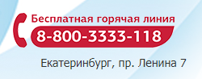

Министерство здравоохранения Свердловской области
ГАУЗ СО «Областная наркологическая больница»
Филиал
«УРАЛ БЕЗ НАРКОТИКОВ»
+7 (343) 358-11-91 onb-public@mis66.ru
http://uralbeznarkotikov.ru/

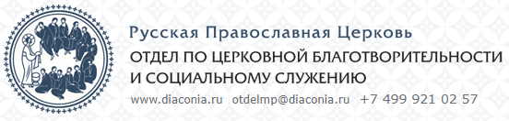
www.diaconia.ru
otdelmp@diaconia.ru
+7 499 921 02 57

